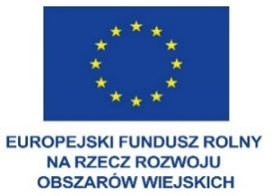


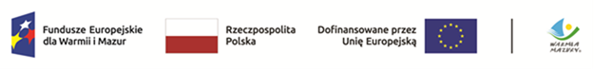
Zakup współfinansowany przez Unię Europejską z Europejskiego Funduszu Rolnego
na Rzecz Rozwoju Obszarów Wiejskich, KSOW Programu Rozwoju Obszarów Wiejskich na lata 2014-2020,
Programu Fundusze Europejskie dla Rybactwa na lata 2021-2027, Europejskiego Funduszu Społecznego,
Programu Fundusze Europejskie dla Warmii i Mazur 2021-2027

ZP.272.1.3.2024 Olsztyn, dnia 05.02.2024 r.

Wykonawcy uczestniczący w postępowaniu

INFORMACJA, O KTÓREJ MOWA W ART. 222 UST. 5 USTAWY PZP
(informacja z otwarcia ofert)

Dotyczy postępowania prowadzonego w trybie podstawowym, którego przedmiotem zamówienia jest:
Wykonanie okazjonalnych przewozów osób w ruchu krajowym.

W postępowaniu złożono następujące oferty:
Nr oferty | Nazwa lub imię i nazwisko  oraz siedziba Wykonawcy | Cena  w złotych  brutto
1 | Warmia Bus-Trans Sp. z o.o.  Purda | 71 986 zł
2 | Usługi Transportowe Zygmunt Dzikiewicz  Olsztyn | 119 650 zł

